**Шило Ян (Szyło Jan)**

18 апреля 1792 года – венчание с Параскевией, дочерью Ивана (НИАБ 136-13-894, лист 70об, №6/1792-б (ориг)).

13 февраля 1799 года – крещение сына Яна Бенедыкта (НИАБ 136-13-938, лист 240об, №9/1799-б (коп)).

**НИАБ 136-13-894:** Лист 70об. **Метрическая запись №6/1792-б (ориг).**

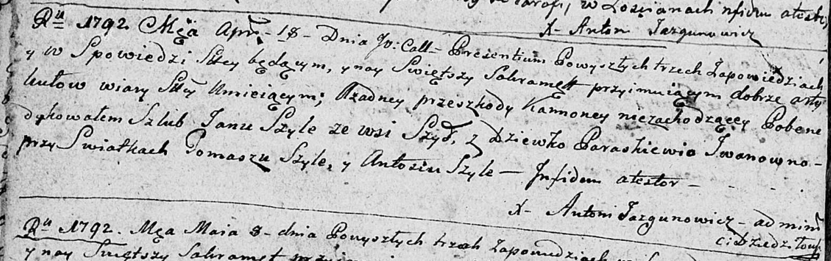

Дедиловичская Покровская церковь. 18 апреля 1792 года. Метрическая запись о венчании.

Szyło Jan – жених, с деревни Шилы.

Jwanowna Paraskiewija – невеста.

Szyło Tomasz – свидетель.

Szyło Antoś – свидетель.

Jazgunowicz Antoni – ксёндз.

**НИАБ 136-13-938:** Лист240об. **Метрическая запись №9/1799-р (коп).**

(См. тж. НИАБ 136-13-894, лист 38, №9/1799-р (ориг); РГИА 823-2-18, лист 268об, №9/1799-р (коп))

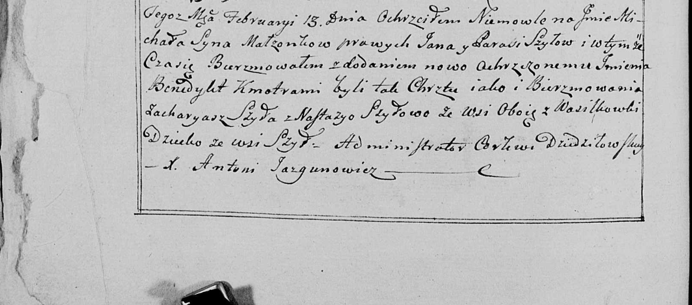

Дедиловичская Покровская церковь. 13 февраля 1799 года. Метрическая запись о крещении.

Szyło Michał Benedykt – сын родителей с деревни Шилы.

Szyło Jan – отец.

Szyłowa Parasia – мать.

Szyło Zacharyasz – кум, с деревни Васильковка.

Szyłowa Nastazya - кума, с деревни Васильковка.

Jazgunowicz Antoni – ксёндз.